今日动态 2024.4.12

**来园篇：**

今日我们班来园21人，3人请假。

**区域游戏篇：**

|  |  |
| --- | --- |
|  |  |
| **美工区：彩泥** | **娃娃家：照顾娃娃** |
|  |  |
| **阅读区：绘本阅读** | **地面建构区：城堡** |

**集体活动篇：**美术《乌龟》

这是一节绘画活动。它有圆圆的坚硬的壳，壳上有漂亮的花纹，还有四只小脚，一条短尾巴。本次活动引导孩子先观察乌龟外形，然后画出椭圆形，在椭圆形上画出乌龟壳上的花纹以及乌龟头、脚和尾巴。

在活动中，**卢文汐、夏我杺、黄铭宇、张雨歆、王兴诚、衣佳欢、徐菲梵、陆俊阳、李若伊、陈语垚、蔡铭泽、肖茗皓、邢锦、程梓轩、贾依依、董奂廷、孙明祺、蔡铭豪、靳一哲、吴颀、程梓轩、梁礼煊**能能用线条勾画出乌龟的外形特征，逐步养成绘画时保持画面整洁干净的好习惯。

|  |  |
| --- | --- |
|  |  |
|  |  |

**生活活动篇：**

1.点心情况

今天的下午点心是牛奶和煮鸡蛋，下午点心是奶黄包，水果是香蕉和人参果。

2.午餐情况

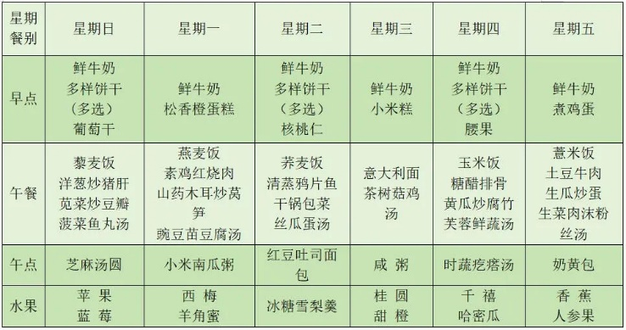午餐是薏米饭、土豆牛肉、生瓜炒蛋和生菜肉末粉丝汤。小朋友们用完餐后能主动洗手、漱口、擦嘴巴，保持卫生好习惯，在老师的鼓励和小朋友的帮助下，大部分小朋友都知道了毛巾擦嘴巴的正确用法，继续保持哦！吃完午餐后小朋友们能够安静地玩区域游戏，之后我们一起在园内进行了饭后散步活动。

3.午睡情况

今天大部分小朋友都在12：40前入睡，点赞！

**家长寄语：**

1.请收集大蒜头、洋葱等带来幼儿园进行种植活动。

2.有兴趣参加亲子游活动的家长请尽快报名！

3.动态上的照片，仅作为老师观察时的随拍，并不是所有孩子的照片都会呈现，家长可重点关注孩子的各项能力发展情况。